Otevři si učebnice online. Z nabídky nebo knihovny si vyber Český jazyk 4
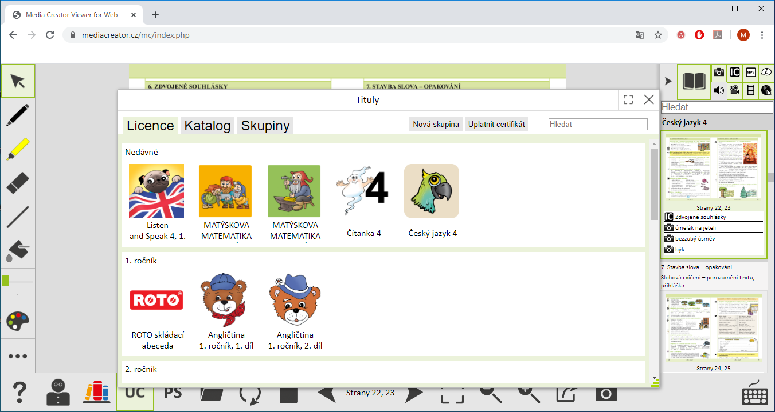
Učebnici otevřete a dole v pracovní liště zvolte PS (pracovní sešit) a vyberte si 2. díl.
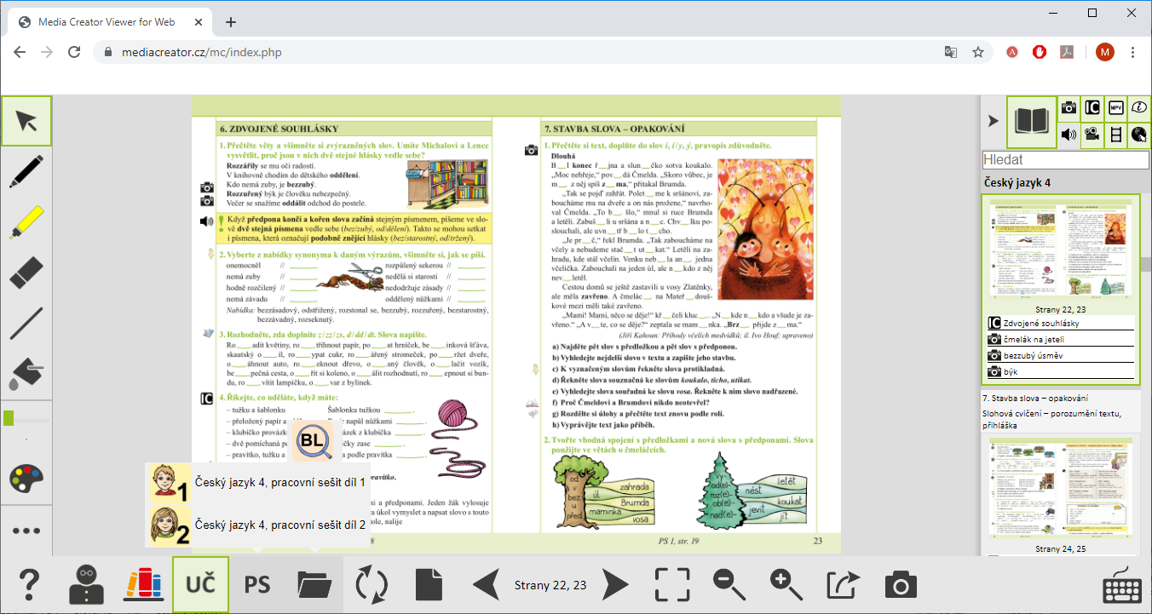

Otevřete si pracovní sešit a nalistujte str. 20-21
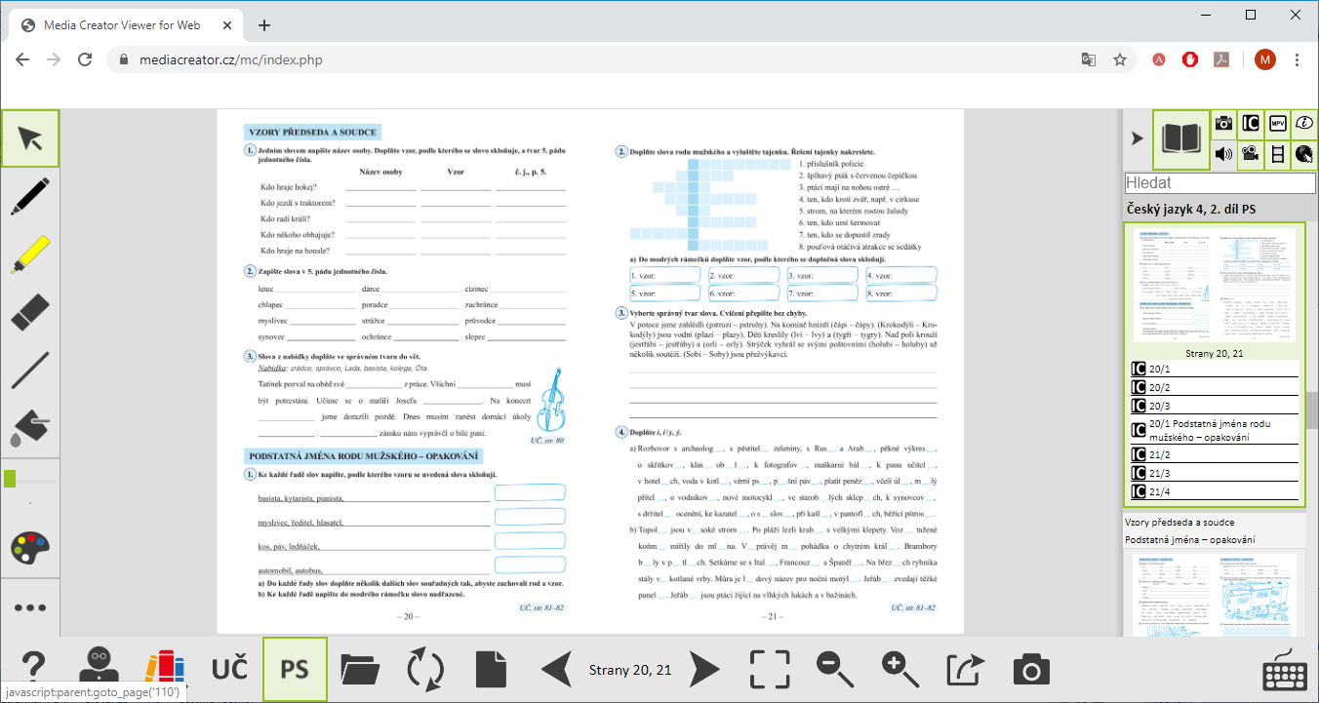

Kliknutím si otevři 20/1. Použij panel nástrojů vlevo. Pokud ti nejde psát elektronickou tužkou, tak si odpovědi piš na papír (zadání nepiš). Zkontroluj si řešení (kliknutím). Vrátit se můžeš tlačítkem ZPĚT.
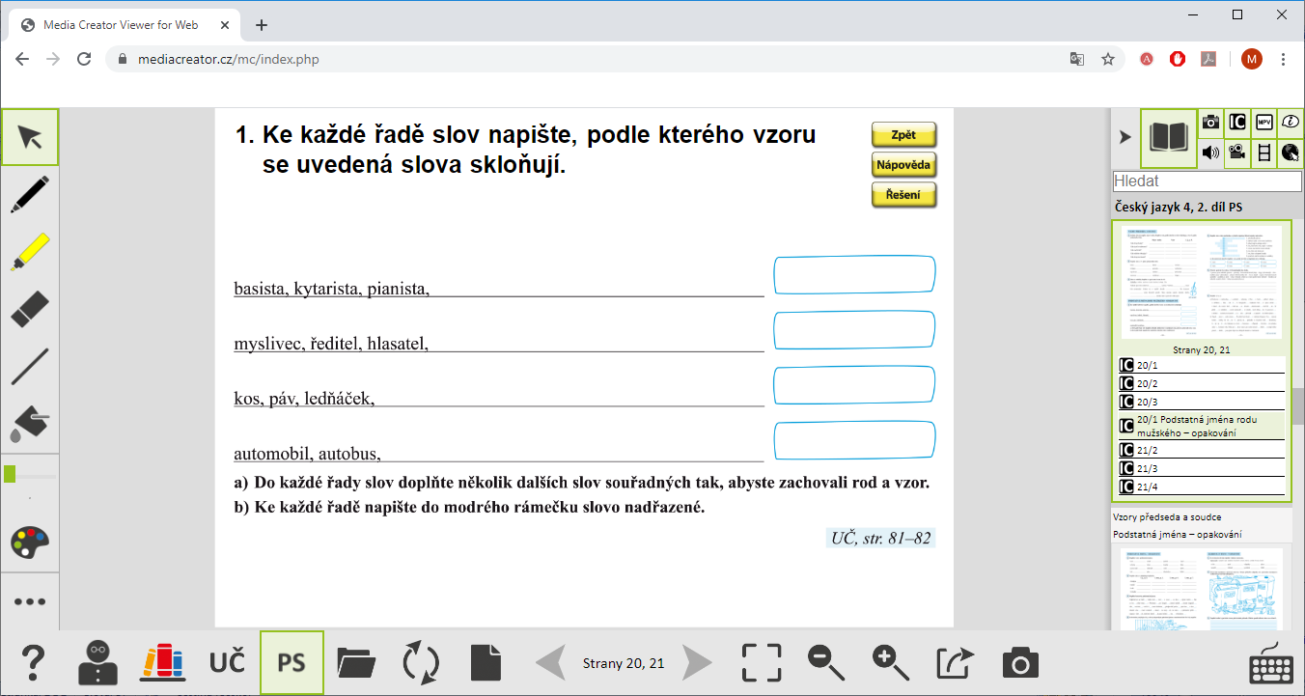

21/4 doplň I/Y a poté zkontroluj
